**JARDÍN DE NIÑOS OCTAVIO PAZ CLAVE 10DJN0959D**

**EVIDENCIA DE SÉPTIMA SESIÓN ORDINARIA DE CTE**

**CICLO ESCOLAR 2022-2023**

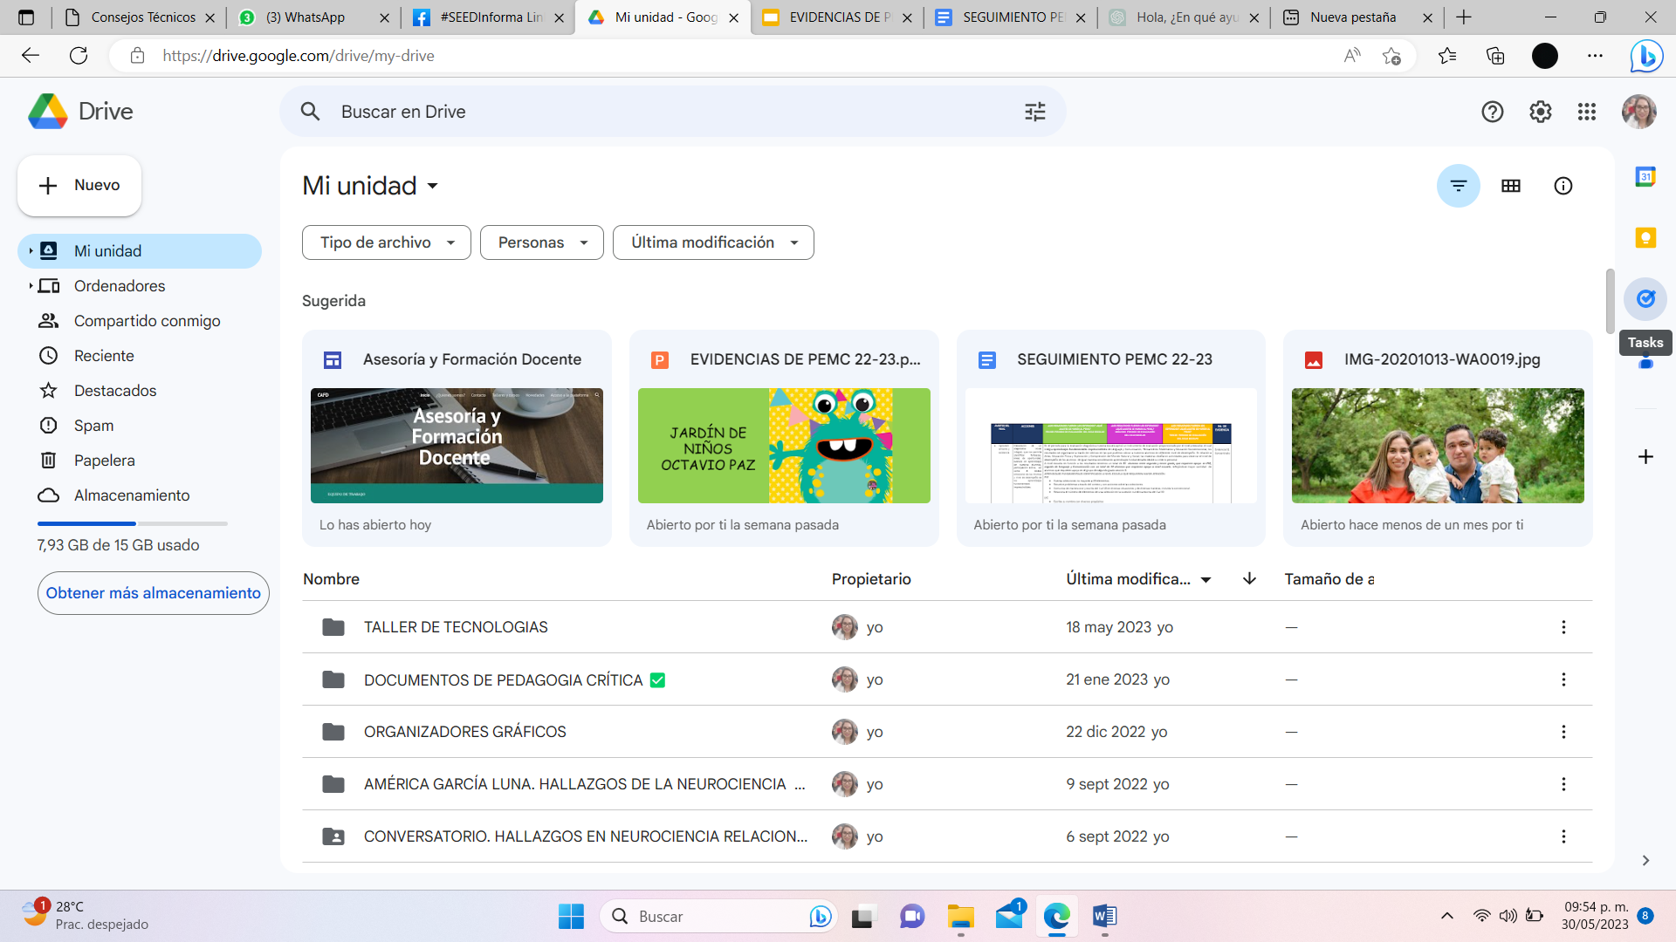

**ENLACE DE SEGUIMIENTO**

<https://docs.google.com/document/d/1i2vKav2Zihk_ctl5jTFla2kKYsSge0bqaIJqx07W9Ek/edit?usp=sharing>